Kulturkveld arrangert av Herøy Rotaryklubb

Medlemsmøte i Herøy Rotaryklubb

Dato: 17.2.2020
Sted: Herøy Kyrkje, kjellaren
Antall medlemmer tilstede: 26
Gjester: ca 60
Inngang: kr 100 – evt overskudd skal gå til en god sak.

Herøy Rotaryklubb ønsker å ha en mer utadrettet profil og i den anledning arrangerer vi åpent møte/kulturkveld med tema:
Fiskeria si betydning for Herøy kommune
Først ønsker president Bjørn Martin Aasen velkommen og forteller kort om Herøy Rotaryklubb.
Per Worren, leder for arrangementskomiteen innleder med å presentere kveldens program.
Først ut er Robert Voldnes som gir oss en orientering om Herøy kystlag (stand in på kort varsel for Anton Sævik som måtte melde avbud pga jobbreise)
Arne Sævik forteller sin historie om livet på sjøen fra ung gutt og fram til nå og om båtene som har vært i deres familie.
Johannes Bjarne Eggesbø og Per Magne Eggesbø forteller om rederiet Eros sin historie og utvikling. De viste også en video om rederiet Eros. Per Magne avsluttet med å fortelle om dagens virksomhet og spesielt om fabrikktråleren Ramoen.
Det ble en interessant kveld der vi virkelig fikk forståelse for den fantastiske utvikling som har skjedd fra starten av fiskeriet i småbåter og mest handkraft til de moderne, store flotte skipene de har i dag. Flere gode historier ble fortalt og det er rart det har gått så bra som det har i mange tilfeller.
I pausen var det servering av kaffe og kaker. Flere av medlemmene hadde med kaker.

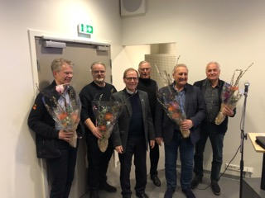

Referent Tove Worren

